**HOẠT ĐỘNG THỰC HÀNH VÀ TRẢI NGHIỆM**

**CHỦ ĐỂ 1. ĐO GÓC**

Các góc có ý nghĩa gì trong thực tiễn?

**I. NỘI DUNG CHÍNH CỦA CHỦ ĐỀ**

**1. Những hình ảnh về góc trong cuộc sống**

 Quan sát những hình ảnh về góc trong môt số tình huống sau đây và nêu cách xác định những góc đó.

***a) Tình huống 1:*** *Góc sút*

Trong bóng đá, khi cầu thủ đá phạt. "góc sút" được hiếu là góc tạo bởi hai tia có gốc là điểm đặt bóng, lần lượt nối gốc với hai chân của khung thành (Hình 1)  
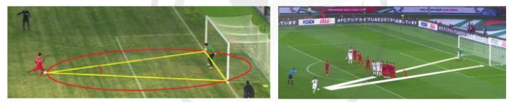

*Hình 1. Đá phạt trong bóng đá*

***b) Tình huống 2:*** *Góc nhìn*

Khi lái xe, góc nhìn của tài xế giới hạạn bởi hai tia (*Hình 2)*

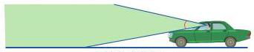

Hình 2. Góc nhìn khi lái xe

Góc nhìn (vùng được tô màu) diễn tả vùng ta quan sát được. Vì ta không thể trông thấy các vật ở ngoài góc nhìn nên vùng không tô màu được gọi là vùng mù (hay vùng các đ̉̉iểm mù). Góc nhìn càng lớn ta càng thấy nhiều suwk vật hơn và lái xe càng an toàn hơn.

**2. Tìm kiếm nhữmg hình ảnh về góc trong thực tiễn**

Em hãy tìm thêm những hình ành về góc trong thực tiễn.

**3. Ý nghĩa và ứng dụng của góc trong thực tiễn**

Góc có nhiều ứng dụng trong thực tiễn, đặc biệt trong an toàn giao thông.

***a) Tình huống 1:*** *Góc nhìn của người lái xe hạng nhỏ*

*Hình 3* và *Hình 4*  minh họa góc nhìn của người lái xe ngồi trên ô tô. Rõ ràng, nếu góc nhìn của xe 2 lớn hơn góc nhìn của xe 1 thì đi xe 2 sē an toàn hơn.

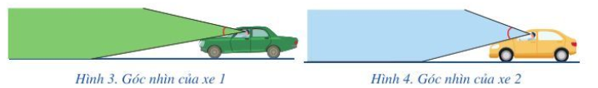

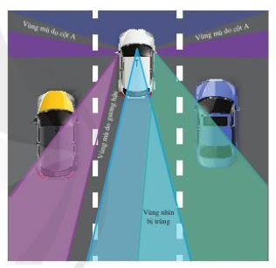*Hình*  5 cho ta hình ành về góc nhìn của người lái xe (bằng mắt thường và thông qua gương chiếu hậu) và vùng mù (màu xám) của ngườ lái xe hạng nhỏ.

Hình 5. Vùng quan sát của người lái xe hạng nhỏ

***b) Tính huống 2:*** *Góc nhìn của người lái xe tải*

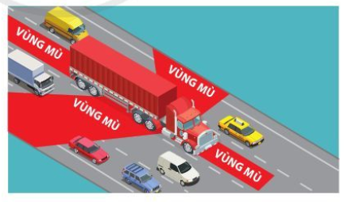Xe tải khi lưu thông trên đường sē không quan sát được các vùng có màu đỏ (*Hình 6*)

*Hình 6. Vùng quan sát của người lái xe tải*

Xe càng lớn thì vùng mù của người lái xe càng lớn. Do đó khi tham gia giao thông phải tuyệt đối tránh di chuyển vào vùng mù của người lái xe.

Em hãy tìm thêm những ứng dụng của góc trong thực tiễn.